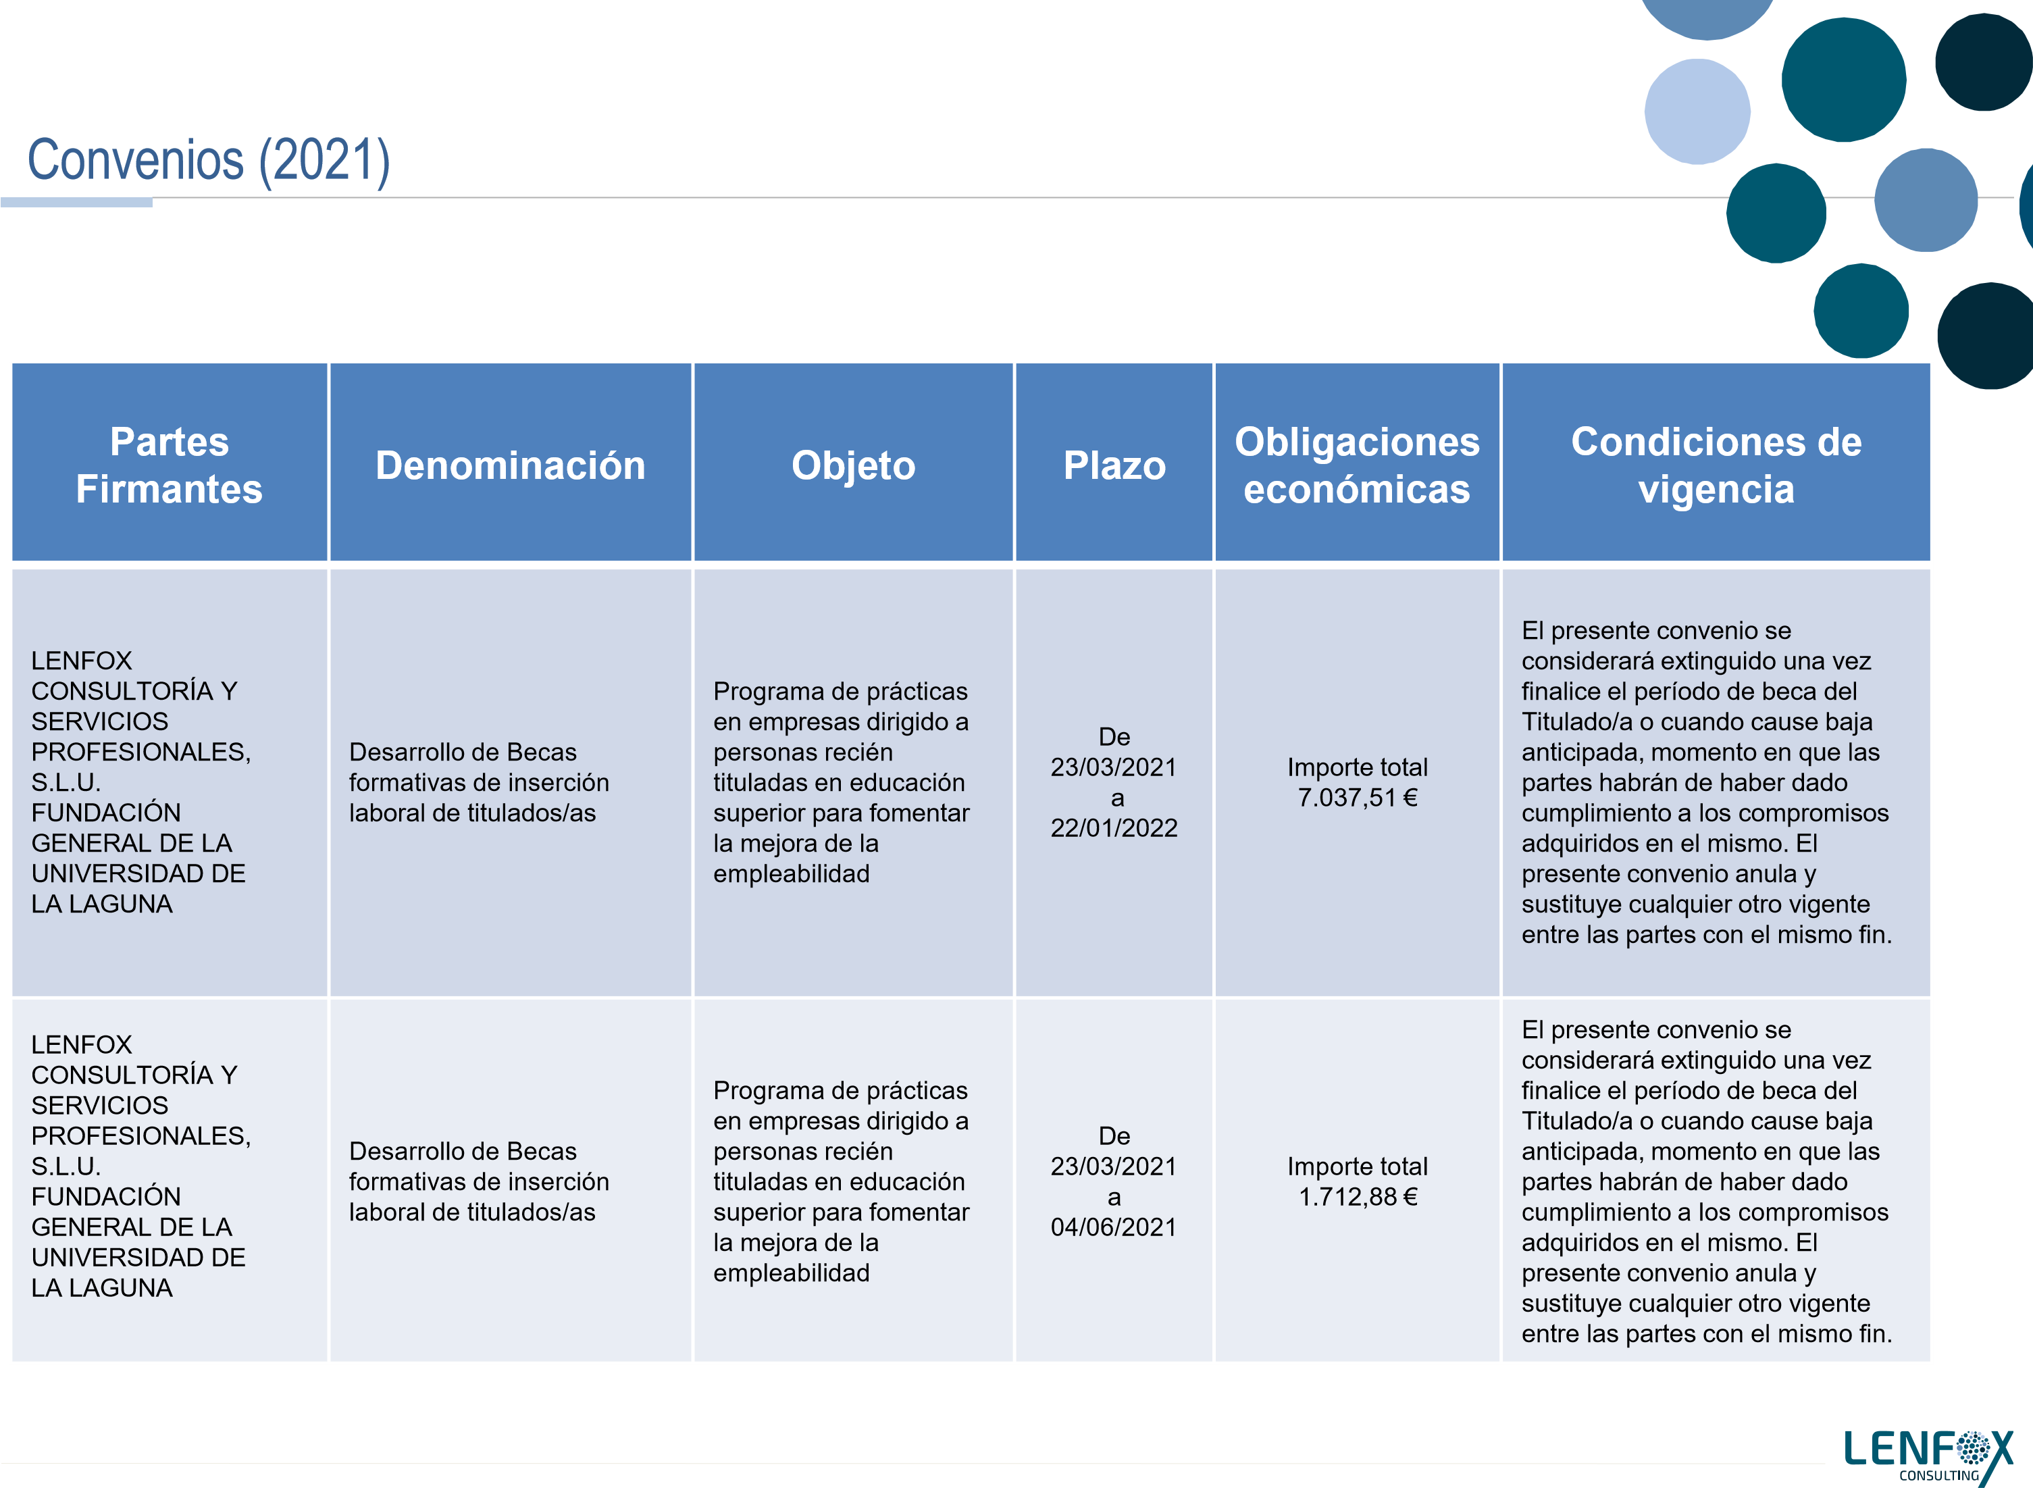
Modificaciones Convenios (2021)
No
se
han
producido
modificaciones
en
ninguno
de
los
convenios
indicados
previamente
durante
el
periodo
2021
.

